**ESERCITAZIONE SULLA TECNICA DEL MOSAICO:**

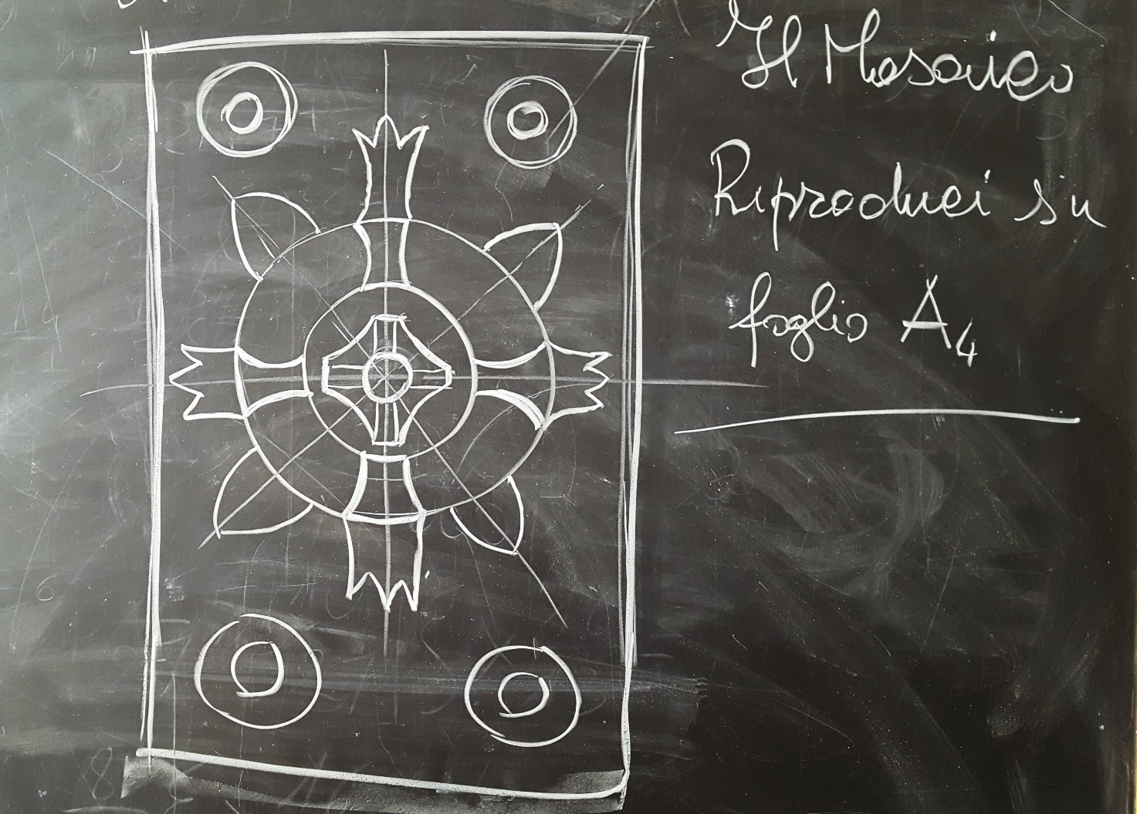**Il disegno:**

**Utilizzando gli assi di simmetria verticale e orizzontale ed aiutandoci con le squadrette ed il compasso realizziamo a matita (mina 2B) il disegno sottostante.**

**Utilizziamo come supporto un Foglio di album A4 grammatura F4**

